infrastructure - itintegration - registry
Tjänstekontrakt

Version PB1
2013-11-21

Utgåvehistorik

Revision Nr | Revision Datum | Kort beskrivning av ändring | Ändringarna gjorda av | Granskad av
PA1 | 2010-09-20 | Första version | Mats Ekhammar, Callista Enterprise AB
PA2 | 2010-10-16 | Broderat ut texterna. | Johan Eltes, Callista Enterprise AB
PA3 | 2011-01-22 | Lagt till tjänsten GetLogicalAddresseesByServiceContract | Johan Eltes, Callista Enterprise AB
A | 2012-04-14 | Release. |  | Cehis Arkitektur-ledning
PB1 | 2013-11-11 | - RIV-TA issue 200. Tjänsten GetLogicalAddresseesByServiceContract har fått utökad behörighetsinformation i form av filter information som kan begränsa när tjänstekonsumenten får anropa respektive tjänsteproducent.  Första brukare av denna information är Engagemangsindex i syfte att bara anropa tjänsteproducenter av tjänsten ProcessNotification då notifieringen innehåller information som matchar tjänsteproducentens filter.  - RIV-TA issue 129. Tjänsten GetSupportedServiceContracts är på begäran av SLL’s utbudstjänst ändrad så att man inte måste ange berörd tjänstekonsument (serviceConsumerHsaId). Detta fält ändras från att vara obligatoriskt till att vara frivilligt i begäran (request).  - Då ändringarna ovan framtvingar v2.0 av tjänstekontraktet så gör vi det namnbyte på domänen som CeHis begärt skall göras i samband med en major-revision av tjänstekontraktet. Domännamn byts från itintegration:registry till infrastructure:itintegration:registry.  Ändringar i texten nedan baserat på detta är markerat med gul bakgrund. | magnus.larsson@inera.se

Innehållsförteckning
1. Inledning 4
2. Informationsmodell 5
3. Versionsinformation 8
4. Generella regler 9
5. SLA-krav 10
6. GetLogicalAddresseesByServiceContract 11
7. GetSupportedServiceContracts 14

Inledning
Detta är beskrivningen av tjänstekontrakten i tjänstedomänen infrastructure:itintegration:registry. Tjänstedomänen omfattar informationsstrukturer och tjänster för åtkomst och hantering av tjänstedressringsinformation. Tjänsteadressering syftar på den i t-boken beskrivna logiska komponenten tjänsteadresseringskatalog och den roll den spelar i den nationella arkitekturen.

Tjänstekontraktsbeskrivningen är ett teknisk-oberoende, formellt regelverk som reglerar integrationskrav för parter (tjänstekonsumenter och tjänsteproducenter) som avser ansluta system för samverkan enligt dessa tjänstekontrakt . Tjänstekontraktsbeskrivningen är också ett viktigt underlag för skapande av de tekniska kontrakten (scheman och WSDL-filer).

Detta dokument kompletterar reglerna i de tekniska kontrakten. Tjänsteproducenter och tjänstekonsumenter ska m.a.o. följa såväl de maskintolkbara reglerna i de tekniska kontrakten, så väl som de regler som uttrycks verbalt i detta dokument.

Informationsmodell
Tjänstekontrakten i denna tjänstedomän speglar T-bokens tjänsteadresseringsmodell. En tjänsteproducent ska hantera tjänsteadresseringsinformation på ett sätt som speglar följande informationsmodell:
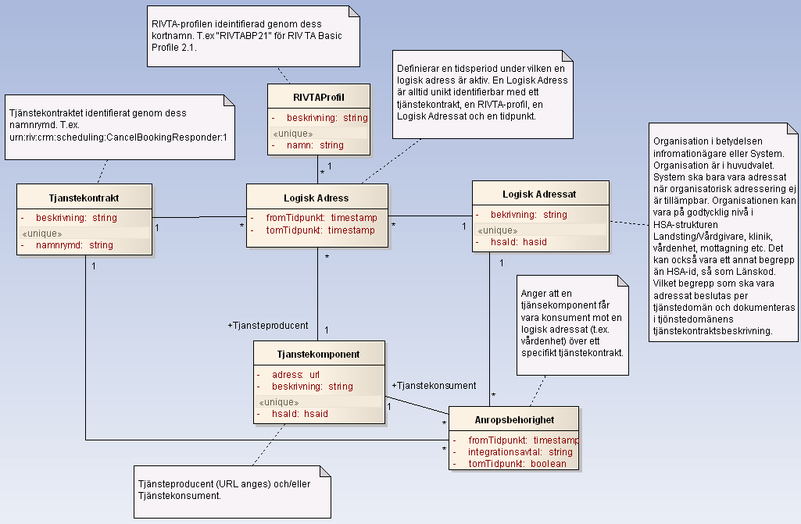

I v2.0 av tjänstekontraktet är informationsmodellen utökad med ny behörighetsinformation kallade behörighetsfilter. Dessa kan användas för att begränsa anropsbehörighet baserat på innehållet i inkommande meddelande, dvs i begäran (request). Se beskrivning av tjänsten GetLogicalAddresseesByServiceContract för regelverk för behörighetsfilter.
Första brukare av denna information är Engagemangsindex i syfte att bara anropa tjänsteproducenter av tjänsten ProcessNotification då notifieringen innehåller information som matchar tjänsteproducentens filter.

Klass | Beskrivning | Kodverk
RIVTAProfil | RIVTA-Profil. Namnges med aktuell profils kortnamn (se kodverk). | Definieras av RIVTA-förvaltningen. Dokumenteras på av förvaltningen anvisad plats. När denna text skrevs förvaltas RIVTA av Cehis tekniska expertgrupp på projektplatsen http://code.google.com/p/rivta/
Tjänstekontrakt | Tjänstekontraktets namnrymd enligt tjänsteschema. Namnrymden omfattar både tjänstedomän och tjänstens namn. | Uppbyggnaden av namnrymd definieras av anvisning för Tjänsteschema (del av RIV TA).  Tjänstedomänen fastställs av RIVTA-förvaltningen.
Logisk adressat |  | Konceptet definieras av T-boken. Identifierare och innebörd beslutas per tjänstedomän och dokumenteras i respektive tjänstedomäns tjänstekontraktsbeskrivning.
Tjänste-komponent | Ett begrepp för en mjukvarukomponent som driftsätts i syfte att publicera en tjänstekomponent eller att konsumera en tjänst. Multiplicitet och regler för attributen beror av roll (konsument/producent). | Kodverk saknas på nationell nivå. Landsting och leverantörer har olika angreppssätt för namnsättning och katalogisering av komponenter i sitt systemlandskap.
Anrops-behörighet | En relationsklass som bygger upp en behörighet för en tjänstekonsument (Tjänstekomponent i rollen konsument) att anropa en tjänsteproducent genom att den associeras till en Logisk Adressat (t.ex. en vårdenhet) och ett Tjänstekontrakt (t.ex. ”urn:riv:crm:scheduling:MakeBookingResponder:1”. Behörigheten är löst kopplad till tjänsteproducenten. En vårdenhet som erbjuder direktbokning via Mina Vårdkontakter kan därmed byta tjänsteproducent (bokningssystem) utan att anropsbehörigheten påverkas.
Logisk adress | En relationsklass som beskriver en addresserbar tjänst. En adresserbar tjänst har ett Tjänstekontrakt som tillgängliggörs av en Logisk Adressat (en verksamhet) genom dess tjänsteproducent (Tjänstekomponent i rollen tjänsteproducent) enligt en viss RIVTA-profil.

Versionsinformation
Denna revision av tjänstekontraktsbeskrivningen handlar om version 2.0. För att underlätta migrering från v1.0 till v2.0 så behålls v1.0 av tjänstekontrakten i denna version. Tjänsteproducenter måste därmed under en migreringsperiod tillhandahålla både v1.0 och v2.0 av dessa tjänstekontrakt. I nästa version kommer v1.0 att utgå.

Oförändrade tjänstekontrakt
Samtliga tjänstekontrakt har förändrats mellan version 1.0 och 2.0.

Nya tjänstekontrakt
Inga nya tjänstekontrakt har tillförts i version 2.0.

Förändrade tjänstekontrakt
Nedan redovisas kompatibilitet mellan konsument och producent för tjänstekontrakten som finns i flera versioner. Kompatibilitet avser här såväl format som semantik. För definition av kompatibilitet mellan format, se RIV Tekniska Anvisningar, Översikt.
<aktuellt först vid nästa under-version>

Tjänstekontrakt | Konsument | Producent | Kompatibilitet
GetLogicalAddresseesByServiceContract | 1.0 | 1.0 | JA
GetLogicalAddresseesByServiceContract | 2.0 | 2.0 | JA
 | 1.0 | 2.0 | NEJ
 | 2.0 | 1.0 | NEJ
GetSupportedServiceContracts | 1.0 | 1.0 | JA
GetSupportedServiceContracts | 2.0 | 2.0 | JA
 | 1.0 | 2.0 | NEJ
 | 2.0 | 1.0 | NEJ

Utgångna tjänstekontrakt
Inga befintliga tjänstekontrakt har utgått i version 2.0.

Generella regler

Format för personidentitet
Personidentitet anges på formatet ÅÅÅÅMMDD-XXXX. Samma format gäller för olika typer av personidentiteter(reservnummer mm), dvs 8 siffror, bindestreck samt 4 siffror.

Format för Datum
Datum anges alltid på formatet ”ÅÅÅÅ-MM-DD”. Exempel: 2010-11-26

Format för Datum och Tid
Tid och datum anges alltid på formatet ”ÅÅÅÅ-MM-DDThh:mm:ss”. Exempel: 2010-11-26T09:12:33

Tidszon för tidpunkter
Tidszon anges inte i meddelandeformaten. Alla information om datum och tidpunkter som utbyts via tjänsterna ska ange datum och tidpunkter i den tidszon som gäller/gällde i Sverige vid den tidpunkt som respektive datum- eller tidpunktsfält bär information om. Såväl tjänstekonsumenter som tjänsteproducenter skall med andra ord förutsätta att datum och tidpunkter som utbyts är i tidszonerna CET (svensk normaltid) respektive CEST (svensk normaltid med justering för sommartid).

Stöd för Ping-tjänst
Den tjänstekomponent som är tjänsteproducent för ett eller flera av tjänstekontrakten i denna tjänstedomän ska också erbjuda en tjänst enligt tjänstekontraktet urn:riv:itintegration:monitoring:PingForConfiguration:1. Det kan hämtas här (se rubriken ”Tjänsteövervakning”): http://code.google.com/p/rivta/

SLA-krav
Följande generella SLA-krav gäller för tjänsteproducenter av dessa tjänstekontrakt:

Kategori | Krav
Svarstid | < 1 sekund för 95% av alla anrop
Tillgänglighet | 24x7, 99,5%
Last | 1 transakation per sekund
Aktualitet | Online mot underliggande lagringstjänst.

GetLogicalAddresseesByServiceContract
Tjänsten returnerar en lista över logiska adressater som har en tjänsteproducent för angivet tjänstekontrakt (namnrymd) och som har anropsbehörighet för angiven tjänstekonsument (hsa-id).

Ett tänkt syfte med denna tjänst är att konsumenter med behov av att vidarebefordra anrop till alla producenter av ett specifikt tjänstekontrakt ska kunna använda tjänsten för att fastställa vilka logiska adressater som erbjuder angiven tjänst.

Begäran (Request) och Svar (Response)
Namn | Typ | Kommentar | Kardi-nalitet
Begäran
serviceConsumerHsaId | HSAid | Tjänstekonsument mot vars anropsbehörighet svaret filtreras. | 1..1
serviceContractNameSpace | urn | Det tjänstekontrakt som frågan gäller | 1..1
Svar
logicalAddressRecord | LogicalAddresseeRecordType |  | 0..*
logicalAddressRecord. logicalAddress | Text | Tjänstekontrakt som stöds av angiven tjänstekonsument vid tidpunkten för anropet av GetLogicalAddresseesByServiceContract. | 1..1
logicalAddressRecord.filter | FilterType |  | 0..*
logicalAddressRecord.filter.  serviceDomain | URN på formatet <regelverk>:<huvuddomän>:<underdomän>. | Namnrymd för Tjänstedomän enligt RIVTA-förvaltningens förvaltade tjänstedomäner. Anges utan versionsnummer. Ex: ”urn:riv:crm:scheduling” | 1..1
logicalAddressRecord.filter.  categorization | Text | Kodverk enligt tjänstedomänens dokumentation. | 0..*

Not: Utformandet av behörighetsfiltret, FilterType, avspeglar den första intressentens (EngagemangsIndex) direkta behov av filter-information. Om man i framtiden kan identifiera fler intressenter av behörighetsfilter kan datamodellen generaliseras baserat på de behov som då identifierats och införas i en major-version av tjänstekontraktet.

Regler
R1: Producenten ska filtrera svaret så att det endast innehåller de logiska adresser som angiven konsument har rättighet att adressera för angivet tjänstekontrakt (vid tidpunkten för anropet av GetLogicalAddresseesByServiceContract).

R2: Behörighetsfilter-informationen i svaret skall hanteras enligt följande vid behörighetskontroll:

- Om posten logicalAddressRecord för avsedd logicalAddress i svaret från GetLogicalAddresseesByServiceContract inte innehåller några filter-poster så skall anropet tillåtas.
- Om det finns en eller flera fitler-poster i logicalAddressRecord så måste meddelandet som skall skickas till logicalAddress innehålla en serviceDomain som ingår i en av filter-posterna, annars skall anropet inte tillåtas.
- Om den matchande filter-posten (map serviceDomain) inte anger någon categorization så skall anropet tillåtas.
- Om det finns en eller flera categorization angivna i den matchande fitler-posten så måste meddelandet som skall skickas till logicalAddress innehålla en cateorization som ingår i filter-posten, annars skall anropet inte tillåtas.
- Om meddelandet innehåller en matchande categorization så skall anropet tillåtas.

Exempel på R2 (varje exempel nedan avspeglar respektive del-regel i R2 ovan):

Följande exempel-meddelande skall skickas till logicalAddress ”logisk-adress”:

<tns:Update
xmlns:tns="urn:riv:itintegration:engagementindex:UpdateResponder:1"
xmlns:tns1="urn:riv:itintegration:engagementindex:1">
<tns:engagementTransaction>
<tns1:serviceDomain>crm:scheduling</tns1:serviceDomain>
<tns1:categorization>Booking</tns1:categorization>
</tns1:engagement>
</tns:engagementTransaction>
</tns:Update>

Filter exempel #1 ger behörighet då filter-information saknas:
<GetLogicalAddresseesByServiceContractResponse
xmlns:ns2="urn:riv:infrastructure:itintegration:registry:2"
xmlns="urn:riv:infrastructure:itintegration:registry:GetLogicalAddresseesByServiceContractResponder:2">
<logicalAddressRecord>
<logicalAddress>logisk-adress</logicalAddress>
</logicalAddressRecord>
</GetLogicalAddresseesByServiceContractResponse>

Filter exempel #2 ger inte behörighet då filter-informationen inte matchar serviceDomain i meddelandet:
<GetLogicalAddresseesByServiceContractResponse
xmlns:ns2="urn:riv:infrastructure:itintegration:registry:2"
xmlns="urn:riv:infrastructure:itintegration:registry:GetLogicalAddresseesByServiceContractResponder:2">
<logicalAddressRecord>
<logicalAddress>logisk-adress</logicalAddress>
<filter>
<serviceDomain>riv:crm:other</serviceDomain>
</filter>
</logicalAddressRecord>
</GetLogicalAddresseesByServiceContractResponse>

Filter exempel #3 ger behörighet då filter-informationen matchar serviceDomain i meddelandet samt inte innehåller någon catorization:
<GetLogicalAddresseesByServiceContractResponse
xmlns:ns2="urn:riv:infrastructure:itintegration:registry:2"
xmlns="urn:riv:infrastructure:itintegration:registry:GetLogicalAddresseesByServiceContractResponder:2">
<logicalAddressRecord>
<logicalAddress>logisk-adress</logicalAddress>
<filter>
<serviceDomain>riv:crm:scheduling</serviceDomain>
</filter>
</logicalAddressRecord>
</GetLogicalAddresseesByServiceContractResponse>

Filter exempel #4 ger inte behörighet då filter-informationen matchar serviceDomain men inte cateorization i meddelandet:
<GetLogicalAddresseesByServiceContractResponse
xmlns:ns2="urn:riv:infrastructure:itintegration:registry:2"
xmlns="urn:riv:infrastructure:itintegration:registry:GetLogicalAddresseesByServiceContractResponder:2">
<logicalAddressRecord>
<logicalAddress>logisk-adress</logicalAddress>
<filter>
<serviceDomain>riv:crm:scheduling</serviceDomain>
<categorization>Other1</categorization>
<categorization>Other2</categorization>
</filter>
<filter>
<serviceDomain>riv:crm:other</serviceDomain>
<categorization>Booking</categorization>
</filter>
</logicalAddressRecord>
</GetLogicalAddresseesByServiceContractResponse>

Filter exempel #5 ger behörighet då filter-informationen matchar såväl serviceDomain som categorization i meddelandet:
<GetLogicalAddresseesByServiceContractResponse
xmlns:ns2="urn:riv:infrastructure:itintegration:registry:2"
xmlns="urn:riv:infrastructure:itintegration:registry:GetLogicalAddresseesByServiceContractResponder:2">
<logicalAddressRecord>
<logicalAddress>logisk-adress</logicalAddress>
<filter>
<serviceDomain>riv:crm:scheduling</serviceDomain>
<categorization>Booking</categorization>
</filter>
<filter>
<serviceDomain>riv:crm:other</serviceDomain>
<categorization>Other1</categorization>
<categorization>Other2</categorization>
</filter>
</logicalAddressRecord>
</GetLogicalAddresseesByServiceContractResponse>

R3: All matchning av strängar för att avgöra om serviceDomain och categorization överensstämmer mellan meddelande och behörighetsfilter skall göras utan att ta hänsyn till versaler och gemener, dvs med ”IgnoreCase” semantik. Detta för att undika problem som uppkommer om olika intressenter använder versaler och gemener på olika sätt.

Tjänsteinteraktion
GetLogicalAddresseesByServiceContractInteraction

GetSupportedServiceContracts
Tjänsten returnerar en lista över tjänstekontrakt (namnrymder) som stöds av en specifik logisk adressat. Varje huvudversion uppträder som ett eget tjänstekontrakt (namnrymd).

Ett tänkt syfte med denna tjänst är att konsumenter med avancerad process-logik ska kunna använda tjänsten för att fastställa vilka tjänstkontrakt (eller huvudversioner av tjänster) som stöds av t.ex. en viss vårdenhet. Det är framför allt intressant för konsumenter av tjänstedomäner där vissa tjänstekontrakt är frivilliga att realisera. Om en logisk adressat (verksamhet så som vårdenhet) saknar stöd för ett av domänens frivilla tjänstekontrakt blir det underlag för hur den konsumerande e-tjänsten ska styra sitt flöde.

Sedan v2.0 av tjänsten är fältet serviceConsumerHsaId frivilligt, det var obligatoriskt i v1.0.

Begäran (Request) och Svar (Response)
Namn | Typ | Kommentar | Kardi-nalitet
Begäran
serviceConsumerHsaId | hsaId | Tjänstekonsument. Svaret innehåller bara de tjänstekontrakt som denna konsument har rättighet att använda mot angiven logisk adress. | 0..1
logicalAdress | Text | Typ och betydelse definieras per tjänstedomän. | 1..1
Svar
serviceContractNamespace | urn | Tjänstekontrakt som stöds av angiven logisk adress vid tidpunkten för anropet av GetSupportedServiceContracts. | 0..*

Regler
R1: Om tjänstekonsument är angiven så skall producenten ska filtrera svaret så att det endast innehåller de tjänstekontrakt som angiven konsument har rättighet att använda för angiven logisk adressat.

Tjänsteinteraktion
GetSupportedServiceContractsInteraction

